

Москва, 15 июля 2015г.
Дорогие друзья,

Рады сообщить Вам, что с сентября 2015 г. при Греческом культурном центре (ГКЦ) возобновляются занятия в группах по греческим танцам, а также открываются новые группы для начинающих. Каждому желающему предоставляется уникальная возможность познакомиться с богатыми музыкальными и танцевальными традициями Греции и научиться танцевать наиболее популярные национальные танцы разных регионов страны, с дальнейшей перспективой выступления в составе ансабля.
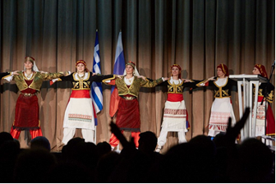
Танцевальный коллектив Греческого Культурного Центра (художественный руководитель – Татьяна Черная) образовался весной 2006 года и с этого времени участвовал в более 150 мероприятиях: фестивалях, телекиносъемках различных передач, выставках, праздничных концертах (включая выступление на сцене «Большого» Театра) и др. Участники коллектива - не профессиональные танцоры, а обычные люди, открывшие для себя мир греческого танца в Москве. Благодаря регулярным репетициям, любви к культуре и традициям Эллады, ученики приобретают необходимые навыки и могут участвовать в деятельности ансамбля. В настоящее время в репертуаре ансамбля более 80 танцев различных регионов Греции. Все танцы подлинные, такие, какими их танцевали в Греции на протяжении последних 200-300 лет. Обучение ведется сертифицированными педагогами, членами Международного совета танца UNESCO.
Приходите к нам танцевать.

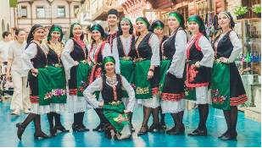 | В настоящее время ведется набор детей, а также юношей и девушек от 15 до 70 лет в группу начинающих. Наличие физической подготовки НЕ обязательно.  Более подробная информация о педагогах, выступлениях и расписании занятий содержится на нашем сайте www.hecucenter.ru, в рубрике "Греческие танцы ".  http://www.hecucenter.ru/ru/greekdances/  http://www.hecucenter.ru/ru/greekdances/teachers/ http://www.hecucenter.ru/ru/greekdances/events/

Всех желающих поступить в начинающую или в более продвинутую группу просим в ближайшее время связаться с нами по телефонам (495) 708 48 09, 708 48 10, или посредством электронной почты info@hecucenter.ru , hcc@mail.ru

Ждем Вас!
Искренне Ваша
Теодора Янници, директор Греческого культурного центра

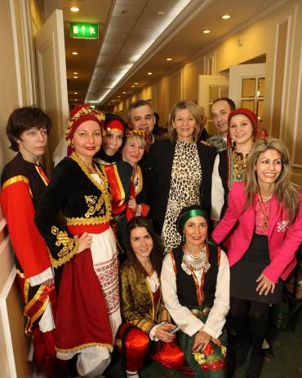

Μόσχα, 15 Ιουλίου 2015

Αγαπητοί φίλοι,

Είμαστε στην ευχάριστη θέση να σας ανακοινώσουμε ότι από τον προσεχή Σεπτέμβριο 2014 επαναξεκινούν τα μαθήματα ελληνικού παραδοσιακού χορού στο Χορευτικό Συγκρότημα του Κέντρου Ελληνικού Πολιτισμού (Κ.Ε.Π.). Τα μαθήματα προβλέπουν διδασκαλία χορού για τα τμήματα των προχωρημένων , καθώς και λειτουργία νέων τμημάτων αρχαρίων. Παρακολουθώντας τα μαθήματα ελληνικού παραδοσιακού χορού στο Κ.Ε.Π., σάς δίνεται η δυνατότητα να μυηθείτε στις πλούσιες μουσικοχορευτικές παραδόσεις και να μάθετε χορούς από διάφορα μέρη της ηπειρωτικής και νησιωτικής Ελλάδας (στο ρεπερτόριο του Χορευτικού μας Συγκροτήματος εντάσσονται πάνω από 80 χοροί από διάφορες περιοχές της Χώρας μας), καθώς και να συμμετέχετε σε εορταστικές εκδηλώσεις-συναυλίες ως μέλος του Χορευτικού μας Συγκροτήματος.

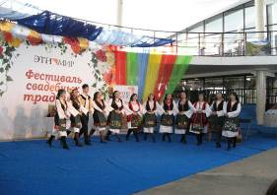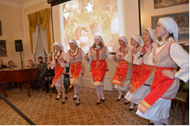

Το Χορευτικό Συγκρότημα του Κέντρου Ελληνικού Πολιτισμού (Κ.Ε.Π.) με επικεφαλής-καλλιτεχνική διευθύντρια την Τατιάνα Τσόρναγια, ιδρύθηκε την άνοιξη του 2006 και μέχρι σήμερα έχει συμμετάσχει σε περισσότερες από 150 εκδηλώσεις, συναυλίες, φεστιβάλ, τηλεοπτικές εκπομπές κ.α., συμπεριλαμβανομένης και συμμετοχής του στη σκηνή του θρυλικού Θεάτρου «Bolshoi» της Μόσχας. Τα μέλη του Χορευτικού μας Συγκροτήματος δεν είναι απαραίτητα επαγγελματίες χορευτές, τους συνδέει, ωστόσο, μία συνισταμένη: η αγάπη για την Ελλάδα, τον ελληνικό πολιτισμό, τη μοναδικού πλούτου πολιτιστική μας κληρονομιά, τις παραδόσεις μας. Η αγάπη αυτή, σε συνδυασμό με μεθοδευμένη διδασκαλία και συστηματικές πρόβες, επιφέρουν ένα άρτιο αποτέλεσμα.

Οι χοροί, που διδάσκονται στα τμήματα χορού του Κ.Ε.Π., είναι αποκλειστικά παραδοσιακοί, όπως χορεύονται τους τελευταίους αιώνες, ενώ οι καθηγητές μας είναι όλοι επαγγεμλατίες, πιστοποιημένοι και μέλη του Διεθνούς Συμβουλίου Χορού της UNESCO.
Αυτή τη στιγμή ξεκινούν οι εγγραφές για το ακαδημαικό έτος 2015-2016. Περισσότeρες πληροφορίες και πληρέστερη ενημέρωση δύνασθε να αντλήσετε στα κάτωθι εδάφια του Δικτυότοπου του Κ.Ε.Π.:

http://www.hecucenter.ru/ru/greekdances/
http://www.hecucenter.ru/ru/greekdances/teachers/
http://www.hecucenter.ru/ru/greekdances/events/
http://www.hecucenter.ru/gr/greekdances/timetable/
http://www.hecucenter.ru/gr/greekdances/
http://www.hecucenter.ru/gr/greekdances/teachers/
http://www.hecucenter.ru/gr/greekdances/register/

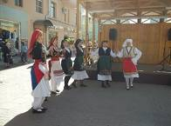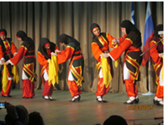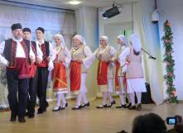

Για περισσότερες πληροφορίες και εγγραφές δύνασθε να επικοινωνείτε με τα γραφεία του Κ.Ε.Π. στα τηλέφωνα (+7 495) 708 48 09, 708 4 10, καθώς και μέσω ηλεκτρονικού ταχυδομείου : info@hecucenter.ru , hcc@mail.ru

Σας περιμένουμε!
Με εκτίμηση

Δώρα Γιαννίτση,
διευθύντρια Κ.Ε.Π.
